проект

Указ
Президента Республики Татарстан

Об утверждении описаний орденов, медали ордена, медалей и нагрудного знака к почетным званиям Республики Татарстан

В соответствии со статьей 3 Закона Республики Татарстан от 10 октября 2011 года № 74-ЗРТ «О государственных наградах Республики Татарстан» постановляю:

1. Утвердить:
описание ордена «За заслуги перед Республикой Татарстан» (приложение № 1);
описание ордена «Дуслык» (приложение № 2);
описание медали ордена «За заслуги перед Республикой Татарстан» (приложение № 3).
описание медали «За доблестный труд» (приложение № 4);
описание медали «За заслуги в развитии местного самоуправления
в Республике Татарстан» (приложение № 5);
описание медали «Родительская доблесть» (приложение № 6);
описание медали «Ана даны – Материнская слава» (приложение № 7);
описание медали «100 лет образования Татарской Автономной Советской Социалистической Республики» (приложение № 8);
описание медали «В ознаменование добычи трехмиллиардной тонны нефти Татарстана» (приложение № 9);
описание нагрудного знака к почетным званиям Республики Татарстан (приложение № 10).

2. Кабинету Министров Республики Татарстан:
обеспечить в установленном порядке финансирование изготовления орденов, медалей ордена, медалей и нагрудных знаков к почетным званиям Республики Татарстан;
принять иные решения, необходимые для реализации настоящего Указа.

3. Управлению делами Президента Республики Татарстан обеспечить изготовление орденов, медалей ордена, медалей и нагрудных знаков к почетным званиям Республики Татарстан.

4. Признать утратившими силу указы Президента Республики Татарстан по перечню согласно приложению № 11.

5. Настоящий Указ вступает в силу со дня его подписания.

Президент  Республики Татарстан | Р.Н. Минниханов

Приложение № 1
к Указу Президента
Республики Татарстан
от «_____» __________ 2022 года
№ УП-_____

Описание
ордена «За заслуги перед Республикой Татарстан»

Знак ордена «За заслуги перед Республикой Татарстан» изготовлен
из серебра 925-й пробы с применением методов золочения и эмалирования. Имеет в основе восьмилучевую серебряную звезду, лучи делятся на золоченые и серебряные с полированными гранями. Расстояние между противолежащими концами звезды – 50 мм. В центре звезды – круглый позолоченный медальон диаметром 20 мм с изображением барса. По окружности медальона на зеленом эмалевом поле между двумя выпуклыми ободками – обрамление из татарского народного орнамента, в основании располагается надпись «ТАТАРСТАН».
На оборотной стороне знака в центре – номер ордена.
Знак ордена при помощи декоративного ушка в виде тюльпана и кольца соединяется с пятиугольной колодкой, обтянутой шелковой муаровой лентой зелено-бело-красного цвета (цвета Государственного флага Республики Татарстан). Ширина ленты – 24 мм, ширина зеленой и красной полос – 11 мм, ширина белой полосы – 2 мм.
Цветное графическое изображение ордена прилагается.
К ордену прилагается орденская планка, представляющая собой прямоугольную колодку размерами 10 на 24 мм, обтянутую шелковой муаровой лентой зелено-бело-красного цвета (цвета Государственного флага Республики Татарстан). В центре ленты помещен позолоченный тюльпан. Ширина красной и зеленой полос – 11 мм, белой полосы – 2 мм.

_________

Приложение
к описанию ордена
«За заслуги перед
Республикой Татарстан»

Цветное графическое изображение
ордена «За заслуги перед Республикой Татарстан»

Лицевая сторона

Оборотная сторона

_________
Приложение № 2
к Указу Президента
Республики Татарстан
от «_____» __________ 2022 года
№ УП-_____

Описание
ордена «Дуслык»

Знак ордена «Дуслык» изготовлен из серебра 925-й пробы
с применением методов золочения и эмалирования. Представляет собой восьмилучевую позолоченную звезду, лучи которой образуют пятиугольники. Поверх горизонтальных и вертикальных лучей – цветочный орнамент. Диагональные лучи в виде штралов. Расстояние между противолежащими концами звезды – 52 мм.
В центре звезды – круглый медальон диаметром 28 мм с выпуклой позолоченной каймой. По окружности медальона на серебряном поле – изображение цветков тюльпана. В центре медальона, покрытом синей эмалью, – серебряное стилизованное изображение Казанского Кремля.
На оборотной стороне знака поверх лучей – цветочный орнамент.
В центре оборотной стороны знака – круглый медальон диаметром 28 мм.
В центре медальона – номер ордена, в верхней части по окружности – надпись на татарском языке «ДУСЛЫК», в нижней части по окружности – надпись
на русском языке «ДРУЖБА».
Все изображения и надписи рельефные.
Знак ордена при помощи ушка и кольца соединяется с прямоугольной колодкой размерами 28 на 50 мм, нижняя часть которой в виде пятиугольника с отверстием для продевания ленты и ушком. Колодка обтянута синей шелковой муаровой лентой, в центре которой – три полосы: зеленая, белая
и красная (цвета Государственного флага Республики Татарстан). Ширина ленты – 28 мм, ширина зеленой и красной полос – 4 мм, ширина белой полосы – 1 мм.
Цветное графическое изображение ордена прилагается.
К ордену прилагается орденская планка, представляющая собой прямоугольную колодку размерами 10 на 24 мм, обтянутую синей шелковой муаровой лентой, в центре которой – три полосы: зеленая, белая и красная (цвета Государственного флага Республики Татарстан). Ширина ленты – 24 мм, ширина зеленой и красной полос – 4 мм, ширина белой полосы – 1 мм.

_________
Приложение
к описанию ордена «Дуслык»

Цветное графическое изображение
ордена ««Дуслык»

Лицевая сторона

Оборотная сторона

_________
Приложение № 3
к Указу Президента
Республики Татарстан
от «_____» __________ 2022 года
№ УП-_____

Описание
медали ордена «За заслуги перед Республикой Татарстан»

Медаль ордена «За заслуги перед Республикой Татарстан» изготовлена из серебра 925-й пробы с применением метода золочения. Имеет форму круга диаметром 32 мм, окаймленного с обеих сторон ободком.
На лицевой стороне медали изображен знак ордена «За заслуги перед Республикой Татарстан».
На оборотной стороне медали в центре – номер медали, в верхней части по окружности – надпись в две строки на татарском языке «ТАТАРСТАН РЕСПУБЛИКАСЫ АЛДЫНДАГЫ КАЗАНЫШЛАР ϴЧЕН», в нижней части по окружности – надпись в две строки на русском языке «ЗА ЗАСЛУГИ ПЕРЕД РЕСПУБЛИКОЙ ТАТАРСТАН».
Все изображения и надписи рельефные.
Медаль при помощи декоративного ушка в виде серебряного тюльпана и кольца соединяется с пятиугольной колодкой, обтянутой шелковой муаровой лентой зелено-бело-красного цвета (цвета Государственного флага Республики Татарстан). Ширина ленты – 24 мм, ширина зеленой и красной полос – 11 мм, ширина белой полосы – 2 мм.
Цветное графическое изображение медали прилагается.
К медали прилагается планка, представляющая собой прямоугольную колодку размерами 10 на 24 мм, обтянутую шелковой муаровой лентой зелено-бело-красного цвета (цвета Государственного флага Республики Татарстан).
В центре ленты помещен серебряный тюльпан. Ширина красной и зеленой полос – 11 мм, белой полосы – 2 мм.

_________

Приложение
к описанию медали ордена
«За заслуги перед
Республикой Татарстан»

Цветное графическое изображение

медали ордена «За заслуги перед Республикой Татарстан»

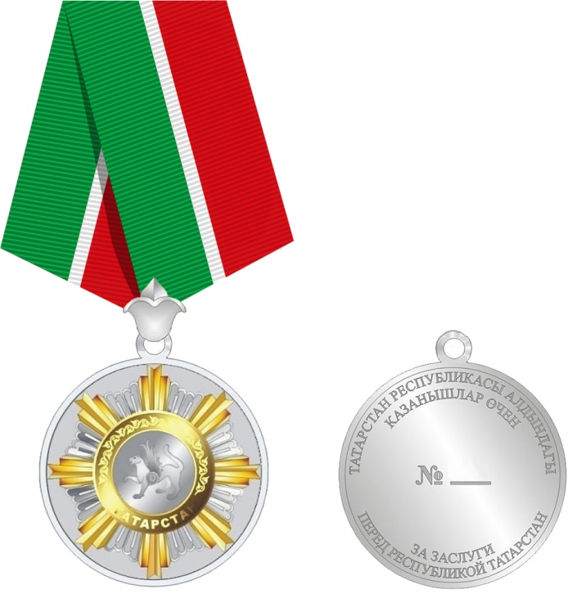

Лицевая сторона

Оборотная сторона

_________

Приложение № 4
к Указу Президента
Республики Татарстан
от «_____» __________ 2022 года
№ УП-_____

Описание
медали «За доблестный труд»

Медаль «За доблестный труд» изготовлена из серебра 925-й пробы. Имеет форму круга диаметром 32 мм.
На лицевой стороне медали в центре изображен круг, окаймленный ободком. В центре круга – изображения нефтяной вышки, двух строительных кранов, архитектурной капители, автомобиля «КамАЗ», раскрытой книги.
В нижней части лицевой стороны медали – изображение венка из перекрещивающихся колосьев, в верхней – надпись по окружности «ХЕЗМӘТКӘ ДАН – СЛАВА ТРУДУ», над надписью по окружности – изображение шестеренки. На оборотной стороне медали – изображение лавровой ветви, под ней – номер медали. Все изображения и надписи рельефные (выпуклые).
Медаль при помощи ушка и кольца соединяется с пятиугольной колодкой, обтянутой шелковой муаровой лентой серо-зелено-бело-красно-серого цвета. Ширина ленты – 24 мм, ширина каждой из серых полос – 8 мм, ширина зеленой и красной полос – 3 мм, ширина белой полосы – 2 мм.
Цветное графическое изображение медали прилагается.

_________

Приложение
к описанию медали
«За доблестный труд»

Цветное графическое изображение
медали «За доблестный труд»

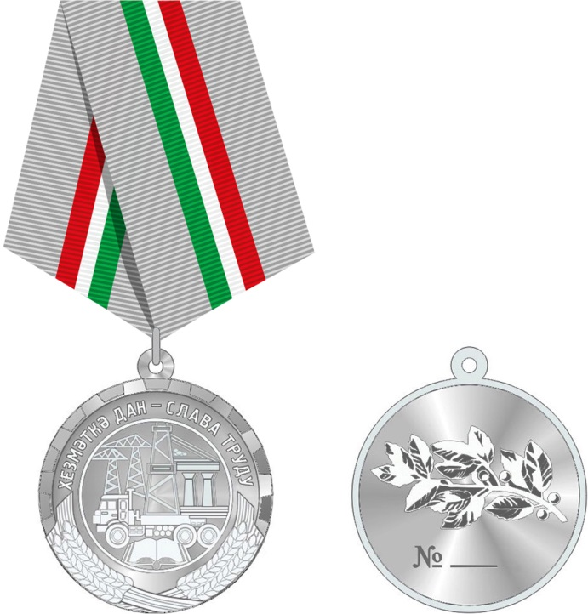

Лицевая сторона

Оборотная сторона

_________

Приложение № 5
к Указу Президента
Республики Татарстан
от «_____» __________ 2022 года
№ УП-_____

Описание
медали «За заслуги в развитии местного самоуправления
в Республике Татарстан»

Медаль «За заслуги в развитии местного самоуправления в Республике Татарстан» изготовлена из серебра 925-й пробы и имеет форму круга диаметром 32 мм, с выпуклым буртиком с обеих сторон.
На лицевой стороне медали располагается карта Республики Татарстан золотистого цвета со схематическим изображением границ муниципальных районов и городских округов.
По окружности медали проходят две лавровые ветви, перекрещенные внизу.
В верхней части медали – изображение Государственного герба Республики Татарстан.
На оборотной стороне медали в центре – номер медали, в верхней части по окружности в три строки расположена надпись на татарском языке «ТАТАРСТАН РЕСПУБЛИКАСЫНДА ҖИРЛЕ ΥЗИДАРӘНЕ ΥСТЕРΥДӘГЕ КАЗАНЫШЛАРЫ ӨЧЕН», в нижней части по окружности в три строки надпись на русском языке «ЗА ЗАСЛУГИ В РАЗВИТИИ МЕСТНОГО САМОУПРАВЛЕНИЯ В РЕСПУБЛИКЕ ТАТАРСТАН».
Все изображения рельефные.
Медаль при помощи ушка и кольца соединяется с пятиугольной колодкой, обтянутой шелковой муаровой лентой. Ширина ленты – 24 мм. Лента четырехцветная: по обоим краям ленты – полосы золотистого цвета шириной 2 мм, в центре – полоса белого цвета шириной 2 мм, слева от нее – полоса зеленого цвета, справа – полоса красного цвета, каждая шириной 9 мм.
Цветное графическое изображение медали прилагается.

_________

Приложение
к описанию медали
«За заслуги в развитии местного самоуправления
в Республике Татарстан»

Цветное графическое изображение
медали «За заслуги в развитии местного самоуправления
в Республике Татарстан»

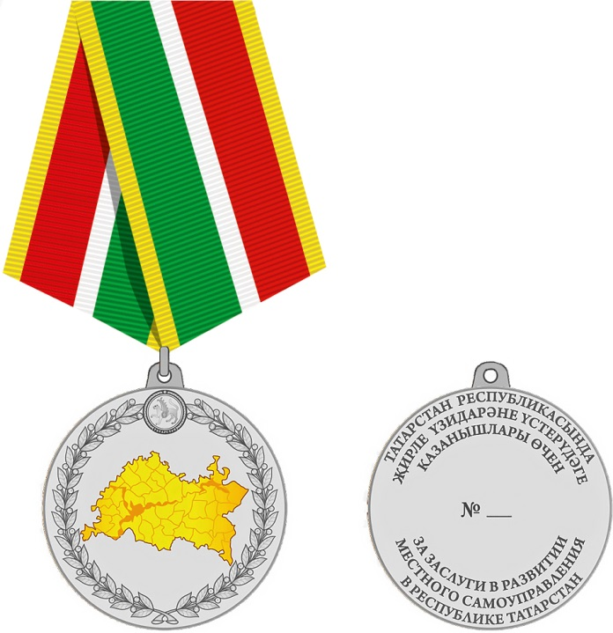

Лицевая сторона

Оборотная сторона

_________

Приложение № 6
к Указу Президента
Республики Татарстан
от «_____» __________ 2022 года
№ УП-_____

Описание
медали «Родительская доблесть»

Медаль «Родительская доблесть» изготовлена из серебра 925-й пробы
с применением метода золочения и представляет собой серебряный цветок тюльпана с тремя лепестками, смотрящими влево, вверх и вправо. Цветок снизу и по краям окаймлен золоченой лентой, концы которой заходят
за лепестки. На ленту нанесены надписи слева направо на русском языке «РОДИТЕЛЬСКАЯ ДОБЛЕСТЬ», на татарском языке «АТА-АНА ФИДАКАРЬЛЕГЕ». Поверх цветка золоченое изображение подвесной деревянной колыбели с занавесью и со спеленатым ребенком в колыбели. Ширина медали 32 мм, высота от основания до верха центрального лепестка
42 мм, ширина золоченой ленты 4 мм.
На оборотной стороне медали: в центре – номер медали; по окружности – татарский народный орнамент, который прерывается вверху изображением цветка тюльпана, внизу – надписью «ТАТАРСТАН».
Все изображения и надписи рельефные.
На мужском костюме носится медаль, соединенная при помощи кольца и ушка с прямоугольной колодкой, обтянутой шелковой муаровой лентой зелено-бело-красного цвета (цвета Государственного флага Республики Татарстан). Ширина ленты – 24 мм, ширина зеленой и красной полос – 11 мм, ширина белой полосы – 2 мм. Размеры колодки 28 на 35 мм.
В верхней части колодки золотистая фигурная рамка.
В нижней части наложены две расходящиеся в стороны золотистые лавровые ветви с ушком. Вдоль основания колодки идут прорези, сквозь которые продета шелковая муаровая лента. Основание колодки имеет булавку для крепления медали к одежде.
На женском костюме носится медаль, соединенная при помощи кольца и ушка с колодкой в виде банта из шелковой муаровой ленты зелено-бело-красного цвета (цвета Государственного флага Республики Татарстан).
В центре колодки на перевязь наложена вертикальная золотая лавровая ветвь с ушком. Ветвь при помощи штифта фиксирует бант к основанию колодки размером 15 на 25 мм. Ширина ленты – 24 мм, ширина зеленой
и красной полос – 11 мм, ширина белой полосы – 2 мм. Основание колодки имеет булавку для крепления медали к одежде.
Цветное графическое изображение медали прилагается.

_________

Приложение
к описанию медали
«Родительская доблесть»

Цветное графическое изображение
медали «Родительская доблесть», предназначенной для ношения
на мужском костюме

Лицевая сторона

Оборотная сторона

Цветное графическое изображение
медали «Родительская доблесть», предназначенной для ношения
на женском костюме

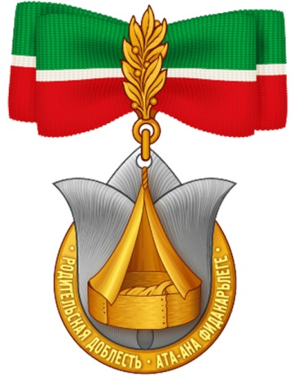

Лицевая сторона

Оборотная сторона

_________

Приложение № 7
к Указу Президента
Республики Татарстан
от «_____» __________ 2022 года
№ УП-_____

Описание
медали «Ана даны – Материнская слава»

Медаль «Ана даны – Материнская слава» изготавливается из металла серебристого цвета, имеет форму листообразной пальметты размером 50 на 43 мм.
На лицевой стороне медали в центре размещается коралл, закрепленный в наст. В нижней части расположен выпуклый цветок в виде тюльпана, в левую и правую стороны от которого, вокруг камня, развивается выпуклый цветочно-растительный орнамент.
По кругу располагается надпись «АНА ДАНЫ – МАТЕРИНСКАЯ СЛАВА».
На оборотной стороне медали в центре размещается выпуклый герб Республики Татарстан, над которым надпись «МЕДАЛЬ». Ниже герба на 3 мм – листообразный растительный орнамент и порядковый номер медали.
Медаль при помощи ушка и кольца соединяется с металлической пластинкой в виде стилизованного Государственного флага Республики Татарстан, выполненной в технике перегородчатой эмали с использованием зеленого, белого и красного цветов.
На оборотной стороне пластинки – булавка для прикрепления медали
к одежде.
Цветное графическое изображение медали прилагается.

_________

Приложение
к описанию медали
«Ана даны – Материнская слава»

Цветное графическое изображение
медали «Ана даны – Материнская слава»

Лицевая сторона

Оборотная сторона

_________

Приложение № 8
к Указу Президента
Республики Татарстан
от «_____» __________ 2022 года
№ УП-_____

Описание
медали «100 лет образования Татарской Автономной Советской Социалистической Республики»

Медаль «100 лет образования Татарской Автономной Советской Социалистической Республики» изготовлена из серебра 925-й пробы и имеет форму круга диаметром 32 мм, с выпуклым буртиком с обеих сторон. Поверхность медали матовая шлифованная.
На лицевой стороне медали изображен силуэт карты Республики Татарстан, от которого исходят лучи. На силуэт по центру нанесена надпись «ТАТАРСТАН».
По окружности медали изображен татарский народный орнамент, который прерывается вверху изображением цветка тюльпана, внизу – надписью «1920 – 2020».
Силуэт карты с лучами отделен от орнамента выпуклым кантом
по окружности диаметром 25 мм.
На оборотной стороне медали: в центре – номер медали; по окружности – татарский народный орнамент; по окружности меньшего диаметра
в верхней части – надпись на татарском языке «ТАССР ТӨЗЕЛΥГӘ 100 ЕЛ», в нижней части – надпись на русском языке «100 ЛЕТ ОБРАЗОВАНИЯ ТАССР».
Надпись «ТАТАРСТАН» выполнена на уровне основного серебряного фона медали. Все остальные изображения и надписи рельефные. Все рельефные (выпуклые) элементы покрыты золотом 999-й пробы.
Медаль при помощи ушка и кольца соединяется с пятиугольной металлической колодкой, обтянутой шелковой муаровой лентой. Ширина ленты – 24 мм. Лента многоцветная, слева направо на ней расположены полосы: синяя – шириной 1,5 мм, красная – шириной 10,5 мм, зеленая – шириной 5,6 мм, белая – шириной 0,8 мм, красная – шириной 5,6 мм.
Цветное графическое изображение медали прилагается.

_________

Приложение
к описанию медали
«100 лет образования Татарской Автономной Советской Социалистической Республики»

Цветное графическое изображение
медали «100 лет образования Татарской Автономной Советской Социалистической Республики»

Лицевая сторона

Оборотная сторона

_________

Приложение № 9
к Указу Президента
Республики Татарстан
от «_____» __________ 2022 года
№ УП-_____

Описание
медали «В ознаменование добычи трехмиллиардной тонны
нефти Татарстана»

Медаль «В ознаменование добычи трехмиллиардной тонны нефти Татарстана» изготовлена из серебра 925-й пробы и имеет форму круга диаметром 32 мм, окаймленного с двух сторон ободком золотистого цвета.
На лицевой стороне медали расположено матовое шлифованное информационное поле, по длине окружности которого нанесен татарский народный орнамент золотистого цвета. В центре информационного поля изображена географическая карта Татарстана золотистого цвета. На карте юго-восток республики, в отличие от общей полированной части, выделен рельефной поверхностью и, как и вся карта в целом, обрамлен тонким кантом золотистого цвета.
В центре выделенной рельефной части изображен мемориал в виде фонтана, символизирующего добычу трех миллиардов тонн нефти.
Под картой республики на всю ширину нижней части информационного поля медали выполнена надпись «ТАТАРСТАН» золотистого цвета.
В верхней части информационного поля медали расположена цифра «3» золотистого цвета. По внутреннему радиусу информационного поля медали
в одну строку расположена надпись золотистого цвета в левой части –
на татарском языке «МИЛЛИАРД ТОННА НЕФТЬ», в правой части –
на русском языке «МИЛЛИАРДА ТОНН НЕФТИ».
На оборотной стороне медали в центре по углубленной шлифованной поверхности выполнено изображение лавровой ветви золотистого цвета,
под ним – номер медали. По диаметру ветвь отделяет от информационного поля выступающий кант золотистого цвета.
В верхней части полированного круга расположены даты «1943 – 2007» золотистого цвета. Даты отделены от остальной информации двумя четырехконечными звездами золотистого цвета. Далее по диаметру круга расположены три даты, выполненные шрифтом чуть меньшего размера, золотистого цвета: «1943 – 1971 – I млрд», «1971 – 1981 – II млрд» и «1981 – 2007 – III млрд».
Медаль при помощи ушка и кольца соединяется с пятиугольной колодкой, обтянутой шелковой муаровой лентой. Ширина ленты – 24 мм. Лента трехцветная: слева – полоса зеленого цвета, справа – полоса красного цвета, каждая – шириной 10 мм, по краям ленты – полосы золотистого цвета шириной 2 мм.
Цветное графическое изображение медали прилагается.

_________

Приложение
к описанию медали
«В ознаменование добычи трехмиллиардной тонны нефти Татарстана»

Цветное графическое изображение
медали «В ознаменование добычи трехмиллиардной тонны
нефти Татарстана»

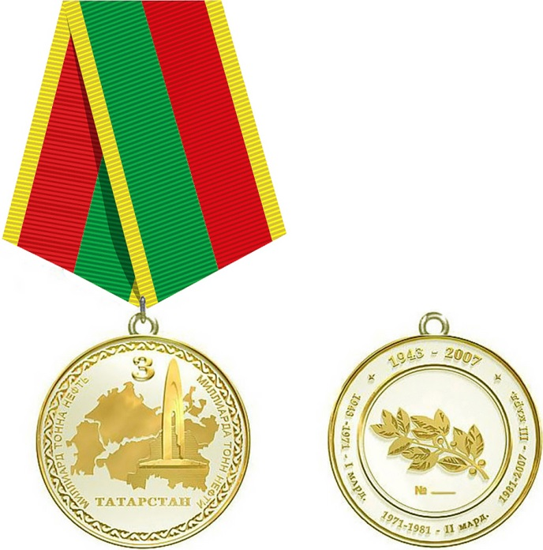

Лицевая сторона

Оборотная сторона

_________

Приложение № 10
к Указу Президента
Республики Татарстан
от «_____» __________ 2022 года
№ УП-_____

Описание
нагрудного знака к почетным званиям Республики Татарстан

Нагрудный знак к почетным званиям Республики Татарстан изготовлен из серебра 925-й пробы. Имеет форму круга диаметром 32 мм.
На лицевой стороне знака – изображение динамичной композиции
из наклонных разновеликих полос и позолоченной пятиконечной звезды
на переднем плане, символизирующей стремление к новым трудовым достижениям. По позолоченной окружности знака между прерывающимися ободками надписи:
слева – «ХАЛЫК АРТИСТЫ», «ХАЛЫК ЯЗУЧЫСЫ», «ХАЛЫК ШАГЫЙРЕ», «ХАЛЫК УКЫТУЧЫСЫ», «ХАЛЫК РӘССАМЫ» и справа соответственно – «НАРОДНЫЙ АРТИСТ», «НАРОДНЫЙ ПИСАТЕЛЬ», «НАРОДНЫЙ ПОЭТ», «НАРОДНЫЙ УЧИТЕЛЬ», «НАРОДНЫЙ ХУДОЖНИК» (для знаков к почетным званиям, предусмотренным пунктами 1–5 статьи 13 Закона Республики Татарстан от 10 октября 2011 года № 74-ЗРТ «О государственных наградах Республики Татарстан»);
слева – «АТКАЗАНГАН ХЕЗМӘТКӘР» и справа – «ЗАСЛУЖЕННЫЙ РАБОТНИК» (для знаков к почетным званиям, предусмотренным пунктами
6–47 статьи 13 Закона Республики Татарстан от 10 октября 2011 года
№ 74-ЗРТ «О государственных наградах Республики Татарстан»).
На оборотной стороне знака – надпись «ТАТАРСТАН», под ней – изображение лавровой ветви.
Все изображения и надписи рельефные (выпуклые).
Нагрудный знак при помощи ушка и кольца соединяется
с прямоугольной колодкой, обтянутой шелковой муаровой лентой зелено-бело-красного цвета (цвета Государственного флага Республики Татарстан). Ширина ленты – 13 мм, ширина зеленой и красной полос – 6 мм, ширина белой полосы – 1 мм.
Цветное графическое изображение нагрудного знака прилагается.

_________

Приложение
к описанию нагрудного знака к почетным званиям Республики Татарстан

Цветное графическое изображение
нагрудного знака к почетному званию Республики Татарстан «Народный артист Республики Татарстан»

Лицевая сторона

Оборотная сторона

Цветное графическое изображение
нагрудного знака к почетному званию Республики Татарстан «Народный писатель Республики Татарстан»

Лицевая сторона

Оборотная сторона

Цветное графическое изображение
нагрудного знака к почетному званию Республики Татарстан «Народный поэт Республики Татарстан»

Лицевая сторона

Оборотная сторона

Цветное графическое изображение
нагрудного знака к почетному званию Республики Татарстан «Народный учитель Республики Татарстан»

Лицевая сторона

Оборотная сторона

Цветное графическое изображение
нагрудного знака к почетному званию Республики Татарстан «Народный художник Республики Татарстан»

Лицевая сторона

Оборотная сторона

Цветное графическое изображение
нагрудного знака к почетным званиям Республики Татарстан, предусмотренным пунктами 6–47 статьи 13 Закона Республики Татарстан от 10 октября 2011 года № 74-ЗРТ «О государственных наградах Республики Татарстан»

Лицевая сторона

Оборотная сторона

_________

Приложение № 11
к Указу Президента
Республики Татарстан
от «_____» __________ 2022 года
№ УП-_____

Перечень
указов Президента Республики Татарстан, утративших силу

1. Указ Президента Республики Татарстан от 16 июня 2004 года
№ УП-460 «О мерах по реализации Закона Республики Татарстан
«О государственных наградах Республики Татарстан».
2. Указ Президента Республики Татарстан от 25 ноября 2004 года
№ УП-728 «О внесении изменений в Указ Президента Республики Татарстан «О мерах по реализации Закона Республики Татарстан «О государственных наградах Республики Татарстан».
3. Указ Президента Республики Татарстан от 4 мая 2007 года № УП-221 «Об утверждении описания медали «В ознаменование добычи трехмиллиардной тонны нефти Татарстана».
4. Пункт 2 Указа Президента Республики Татарстан от 22 июня 2010 года № УП-396 «Об утверждении форм (образцов) удостоверений к государственным наградам Республики Татарстан и форм наградного листа».
5. Указ Президента Республики Татарстан от 22 июня 2010 года № УП-397 «Об утверждении описания государственной награды Республики Татарстан – медали «Ана даны – Материнская слава», формы (образца) удостоверения
к ней и формы наградного листа».
6. Указ Президента Республики Татарстан от 22 августа 2011 года № УП-510 «Об утверждении описания медали «За заслуги в развитии местного самоуправления в Республике Татарстан».
7. Указ Президента Республики Татарстан от 27 декабря 2011 года № УП-876 «О внесении изменений в отдельные указы Президента Республики Татарстан по вопросам награждения медалью Республики Татарстан
«Ана даны – Материнская слава».
8. Указ Президента Республики Татарстан от 28 августа 2015 года № УП-809 «Об утверждении описаний ордена «Дуслык» и медали ордена
«За заслуги перед Республикой Татарстан».
9. Указ Президента Республики Татарстан от 2 сентября 2015 года № УП-824 «О внесении изменения в Указ Президента Республики Татарстан «Об утверждении описаний ордена «Дуслык» и медали ордена «За заслуги перед Республикой Татарстан».

10. Пункт 2 приложения к Указу Президента Республики Татарстан
от 12 августа 2016 года № УП-684 «О внесении изменений в отдельные указы Президента Республики Татарстан по вопросам награждения государственными наградами Республики Татарстан и поощрения Благодарностью Президента Республики Татарстан».
11. Указ Президента Республики Татарстан от 12 октября 2019 года № УП-620 «Об утверждении описания медали «100 лет образования Татарской Автономной Советской Социалистической Республики».

_________

